ИСПОЛЬЗОВАНИЕ ГИС-ТЕХНОЛОГИЙ В ИССЛЕДОВАНИИ МЕЖДУНАРОДНОГО ПАССАЖИРСКОГО ЖЕЛЕЗНОДОРОЖНОГО СООБЩЕНИЯ В РОССИЙСКО-УКРАИНСКОМ ПОГРАНИЧЬЕ

Тикунов В.С.¹,

Савчук И.Г.², Чуклова О.Ю.¹
¹Московский Государственный университет им. М.В.Ломоносова, Географический факультет, Москва, ул. Воробьевы горы, 1, е-mails: tikunov@geogr.msu.su, lesenoksevast@rambler.ru;
² Институт географии НАН Украины, Киев, ул. Владимирская, 43,
е-mail: ivansavchuk@yahoo.com

Аннотация. В статье рассматривается значение пассажирских железнодорожных станций в международном пассажирском сообщении между Россией и Украиной, в частности в приграничье. Подробно рассмотрены связи пунктов пропуска через границу с другими железнодорожными станциями России и Украины. Проведен комплексный экономико-географический анализ маршрутов движения международных пассажирских поездов, пересекающих российско-украинскую границу. Для оценки связей между пассажирскими железнодорожными станциями в российско-украинском пограничье разработан индекс пассажирских железнодорожных связей.
Abstract. Importance of passenger railway stations in the international passenger communication between Russia and Ukraine, in particular in frontier regions is considered in the article. Communications of check points through border with other railway stations of Russia and Ukraine are considered in detail. The complex economic-geographical analysis of routes of movement of the international passenger trains crossing the Russian-Ukrainian border is carried out. The index of passenger railway communications is developed for assessment of communications between passenger railway stations in a Russian-Ukrainian border zone.

Актуальность
Международное пассажирское железнодорожное сообщение играет важную роль во всем комплексе межгосударственных отношений, позволяя поддерживать тесные связи между жителями различных стран. В СНГ оно традиционно является лидирующим видом транспорта при дальних перевозках пассажиров и грузов. Однако следует признать, что публикации на данную тему весьма немногочисленны [2; 7; 8]. За исключением наших публикаций в постсоветское время анализировали лишь топологические свойства железнодорожных сетей [10]. Поэтому изучение международного пассажирского железнодорожного сообщения является актуальным вопросом современной общественной географии.
Следовательно, экономико-географического исследование международного пассажирского железнодорожного сообщения между Россией и Украиной (на примере сопредельных приграничных станций) следует направить на изучение общих характеристик его территориальной структуры на таких уровнях географического анализа: межгосударственный, страны и локальный. Исходя из международного статуса такого сообщения, акцентируется внимание на выявление особенностей его пространственного проявления в российско-украинском пограничье. Такие цели исследования предполагают решение следующих его задач.
- Составить базу данных для характеристики маршрутов и интенсивности движения международных пассажирских поездов, связывающих Россию и Украину;
- Разработать серию картографических произведений, раскрывающих наиболее существенные аспекты данного вида международного пассажирского сообщения между ними;
- Провести комплексный экономико-географический анализ маршрутов движения международных пассажирских поездов, пересекающих российско-украинскую границу.
Информационная база
В основе исследования лежит информация с официальных сайтов железных дорог – www.rzd.ru (ОАО «Российские железные дороги») и www.uz.gov.ua (ОАО «Укрзализныця»). Создана база данных по всем пассажирским поездам, пересекающим российско-украинскую границу, включая транзитные, временные и следующие по летнему расписанию, а также о проходящих через территорию Украины поездах, конечными пунктами отправления/прибытия которых являются города России. Не включены в исследование данные по поездам и беспересадочным вагонам, которые проходят через территорию Белоруссии и не пересекают российско-украинскую государственную границу.
Данные собраны состоянием на 2007 и 2010 гг. Данные за 2007 г. содержат информацию исключительно по международным пассажирским поездам и беспересадочным вагонам следующим по зимнему расписанию. В базе данных за 2010 г. включена также информация о временных поездах и беспересадочных вагонах, а также тех из них, которые ходят по летнему расписанию. На их основе сформирована табличная база данных, содержащая такую информацию: номер поезда/беспересадочного вагона, маршрут их следования, приграничная железнодорожная станция и перегон пересечения российско-украинской государственной границы. Для каждого поезда и беспересадочного вагона подсчитано количество рейсов в неделю (интенсивность движения), совершенных по зимнему и летнему расписанию. Также в базе данных отражена стоимость билетов с учетом изменения тарифов по сезонам [4] от наиболее значимых пунктов пропуска через государственную границу, размещенных на крупных пассажирских железнодорожных станциях «Белгород», «Брянск Орловский», «Конотоп» и «Харьков-Пассажирский»), до конечных и некоторых крупных промежуточных станций следования в соседнюю страну (Украина/Россия).
Название всех железнодорожных станций и географических объектов приведено по [1].
Методология и методика
Методологической основой исследования является геополитический подход и методический инструментарий географического картографирования. Были использованы такие методы - как комплексный экономико-географический анализ, математико-картографическое моделирование и тематическое картографирование, включающего в себя построение нетрадиционных картографических произведений (в частности, линейных анаморфоз). Широко применялся принцип гипермедийности, включающий многомасштабность, формирование семантических и ассоциативных связей между разными уровнями исследований и др. [12].
Для комплексной экономико-географической оценки связей между пассажирскими железнодорожными станциями в российско-украинском пограничье в международном пассажирском железнодорожном сообщении использован метод оценочных классификаций, разработанный одним из авторов [11; 13].
Для этого нами предложен индекс железнодорожных пассажирских связей, который рассчитывался для международных пассажирских поездов, следующих по основным направлениям (без учета летних поездов в 2010 г.). В качестве репрезентативных месяцев взяты январь и август. Согласно сезонным изменениям тарифов на железнодорожные перевозки в дальнем следовании [4], в январе коэффициент индексации равен единице, в августе значение коэффициента максимально и равно 1,2. Разница по сезонам также отражается и на частоте рейсов и количестве поездов по основным направлениям в неделю, т.е. интенсивности пассажирских потоков. Таким образом, при расчете индекса были учтены такие показатели:
1) интенсивность железнодорожных пассажирских потоков (число рейсов поездов в неделю в январе и августе);
2) количество поездов в указанный период времени (январь и август);
3) стоимость купейных и плацкартных билетов по действовавшим тарифам по плацкарте в январе и в августе.
Алгоритм расчета состоит из нормировки системы исходных показателей по формуле:
$$X_{\text{ij}}=\frac{\left|x_{\text{ij}}−x_{\text{ij}}^{0}\right|}{\left|x_{j}−x_{j}^{0}\right|}$$
i = 1, 2, 3, …, n;
(1)
j = 1, 2, 3, …,m
где, $x_{j}^{0}$ – наихудшие значение (по каждому указанному показателю) из всех встречающихся за весь анализируемый период времени; ${}_{\text{max/min}}x$ – наиболее отличающиеся от $x_{j}^{0}$ значения показателей; n – количество исследуемых территориальных единиц; m – число показателей, использованных для расчетов.
Путём сравнения показателей всех территориальных единиц с условной, характеризуемой значениями $x_{j}^{0}$, производится их ранжирование, которое, в нашем случае осуществлялось с использованием евклидовых расстояний ($d^{0}$) – как меры близости всех территориальных единиц к условной, имеющей наихудшие значения ($x^{0}$) по всему комплексу показателей.
Полученные значения вектора-столбца $d^{0}$ интегральных оценочных характеристик для удобства дальнейшего анализа дополнительно нормировались по формуле:
${\hat{d}}_{i}^{0}=\frac{d_{i}^{0}−_{\text{min}}d^{0}}{{}_{\text{max}}d^{0}−_{\text{min}}d^{0}}$ i = 1, 2, 3, …., n. (2)
Величина полученного индекса варьирует в пределах от нуля до единицы. Поэтому на линейных анаморфозах длины векторов обратно пропорциональны тесноте связей между городами. При этом сохранены топологические отношения, позволяющие их отнести именно к картографическим произведениям. Это позволяет установить степень соседства и придать географическую привязку на анаморфозах городов к пунктам пропуска через государственную границу, соединенных векторизированными линейными знаками. Последние построены на основе индекса железнодорожных пассажирских связей в международном сообщении России и Украины с использованием программного обеспечения ArcGIS.
Результаты исследования
Для России украинское направление является доминирующим в международном пассажирском железнодорожном сообщении. Через российско-украинскую границу проходит 41% всех поездов данного вида (рассчитано по [4]). Следует также учесть, что часть таких поездов, следующих из России в Украину, проходят по территории Белоруссии. Таким образом, реальная роль международных пассажирских железнодорожных поездов, связывающих две страны, значительно выше.
Для Украины российское направление так же является лидирующим, ибо 58% её международных пассажирских поездов пересекало государственную границу с Россией (рассчитано по [14]). Под влиянием эффекта исторической инерции все крупные города Украины имеют международное пассажирское сообщение преимущественно с городами в России, особенно сильны такие связи с Москвой. Преобладание данного направления в современном украинском международном пассажирском сообщении говорит о тесных экономических и социальных связях между населением и хозяйствующими субъектами двух стран. Это подтверждается первенством России во внешнеэкономической деятельности и международной эмиграции Украины. Длительное совместное развитие большей части её территории в составе Российской империи и СССР до сих пор определяет многие из экономических и культурных связей страны.
В основном, административные центры пограничных регионов России и Украины связаны меж собой международными пассажирскими поездами с конечным пунктом следования в иных городах соседней страны (гл. образом это крупнейшие из них). Данная тенденция характерна для всех стран СНГ. Превалирование международных пассажирских железнодорожных маршрутов в форме звезды, исходящей из столицы страны, приводит к малому развитию меридиональных связей, соединяющих соседние пограничные региональные центры, что значительно ухудшает их макрогеографическое транспортное положение. Особенно это заметно в новом пограничье, где прекратили существование железнодорожные пассажирские маршруты советских времен. Так, например, до изменения в 1993 г. зон ответственности региональных железных дорог России и Украины, действовали многочисленные поезда (в т.ч. и пригородные) между Белгородом и Харьковом, обслуживаемые Южной железной дорогой. Установление государственной границы и связанного с ней контроля привело к существенным изменениям в железнодорожном пассажирском сообщении приграничных регионов двух стран. Например, отсутствует прямое железнодорожное сообщение между городами: Воронеж и Луганск, Курск и Сумы.
Так же общей проблемой этих стран является нерациональное использование существующей железнодорожной сети в новом пограничье. Крайне неравномерное распределение международного железнодорожного пассажирского сообщения через государственную границу между Россией и Украиной по различным её участкам и железнодорожным перегонам и станциям приводит к большему неудобству в развитии и поддержании тесного сотрудничества между приграничными регионами двух стран. Отчасти это вызвано довольно большими контрастами в плотности железнодорожной сети в их сопредельных регионах и особенностями конфигурации железнодорожной сети.
Современные международные пассажирские железнодорожные потоки в российско-украинском пограничье концентрируется на двух главных направлениях – Киевском (Москва–Брянск–Конотоп–Киев) и Харьковском (Москва–Белгород–Харьков). Через первый из них пролегают маршруты из столицы России не только в Украину, но и транзитом в страны Центральной и Южной Европы и Балкан, а по второму – в восточные и южные регионы Украины и на Северный Кавказ. Таким образом, украинское направление является весьма важным в обеспечении международного сообщения «РЖД» в Европе. Точно так же и для ОАО «Укрзализныця» российское направление международного пассажирского железнодорожного сообщения является весьма важным, ибо через Россию следуют поезда в другие страны СНГ и из них осуществляется значительная часть транзитного грузо- и пассажиропотока Украины. Следовательно, для обеих стран намного выгоднее развивать имеющийся высокий потенциал взаимного железнодорожного сообщения, расширять транзитные перевозки, а не пытаться обойти друг друга, путем реализации дорогостоящих проектов альтернативных вариантов железнодорожного сообщения. Позитивным примером такого сотрудничества между железнодорожными ведомствами двух стран является принятие совместного решения о реализации проекта трансъевропейского ширококолейного маршрута Вена–Киев–Москва (2011).
Проведенный анализ маршрутов следования международных пассажирских железнодорожных поездов между Россией и Украиной показал, что большая их часть на главных Киевском и Харьковском направлениях делает длительные остановки для прохождения пограничного контроля в таких областных центрах России как Белгород и Брянск (рис. 1).
Расчеты индекса железнодорожных пассажирских связей железнодорожных станций в российско-украинском пограничье для международных пассажирских поездов между Россией и Украиной, показали, что его значение для перевозки пассажиров в купейных и плацкартних вагонах практически не отличаются между собой и поэтому на картосхемах (рис. 3 и 4) отображены соответствующие пассажиропотоки только по плацкартному тарифу. Согласно последним расчетам «РЖД», более половины всех пассажирских железнодорожных поездок приходиться именно на данный тип вагонов [4].
В летний период международные железнодорожные пассажирские связи Белгорода с Харьковом, Мелитополем, Запорожьем, Джанкоем и Симферополем значительно более интенсивны, чем зимой (рис. 1-4), ибо бòльшая часть дополнительных летних поездов из России в Украину как раз направлена к приморским курортным городам Северного Причерноморья. Как видно на рис. 3, в основном они проходят через Белгород и Брянск. Именно поэтому летом такие связи Брянска с западноукраинскими городами менее интенсивны, чем зимой. Сезонными колебаниями пассажиропотока объясняется и большая интенсивность данных связей Конотопа с Брянском, Калугой и Москвой в январе (рис. 4). Подобная картина наблюдается и для таких важных приграничных железнодорожных узлов как Харьков и Конотоп (рис. 2, 3). Следовательно, одним из важнейших факторов международного пассажирского сообщения остается его сезонность, вызванная преимущественным использованием железнодорожного транспорта населением для удовлетворения своих потребностей в отдыхе и личных связях, осуществление которых преимущественно возможно в период отпусков, большая часть из которых припадает именно на лето.

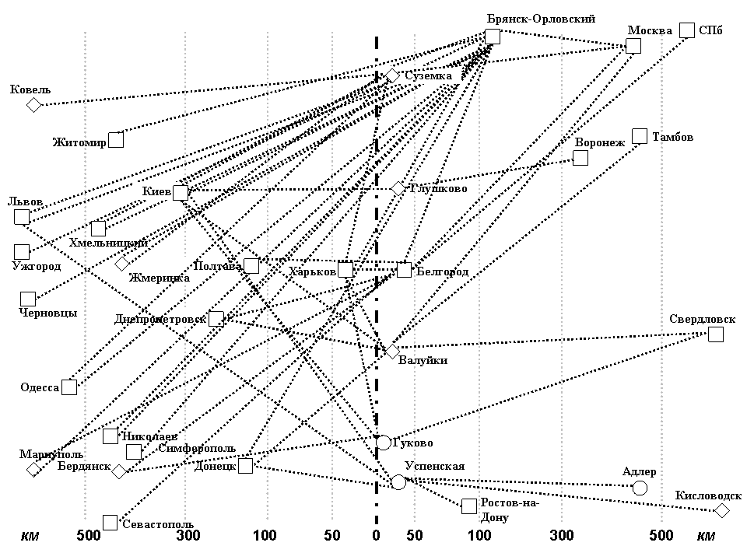
Рис. 1. Роль российских пунктов пропуска на государственной границе России с Украиной в международном железнодорожном пассажирском сообщении между ними (2007)
Составил И.Г. Савчук.

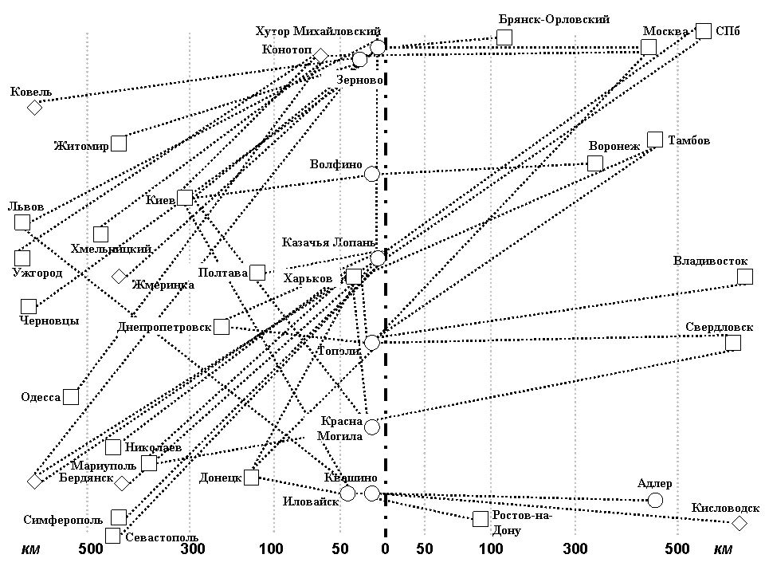
Рис. 2. Роль украинских пунктов пропуска на государственной границе России с Украиной в международном железнодорожном пассажирском сообщении между ними (2007)
Составил И.Г. Савчук.

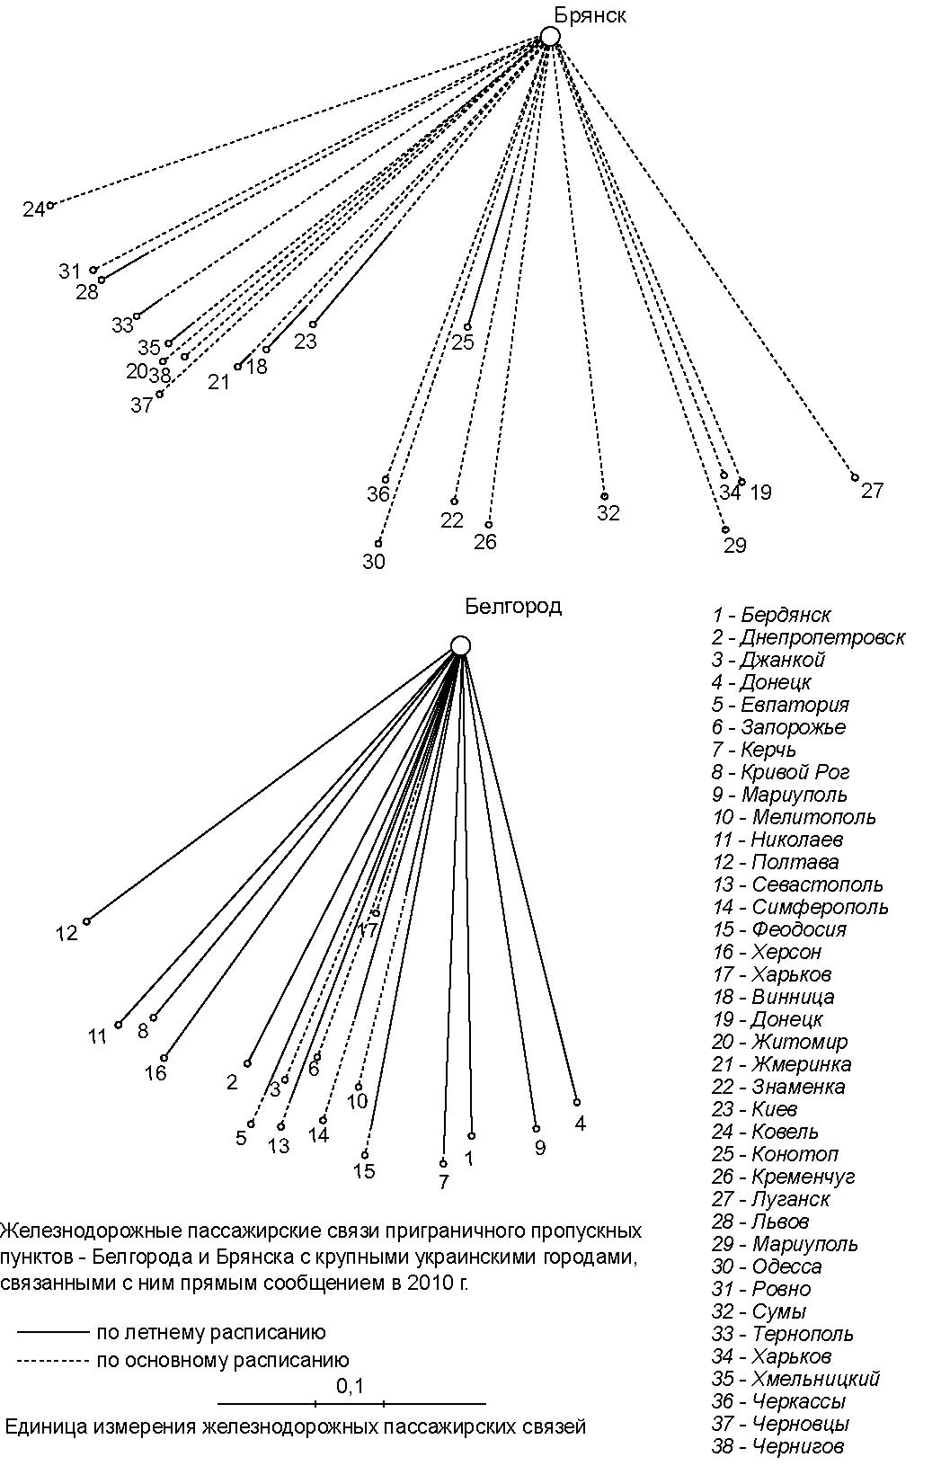

Рис. 3. Международные железнодорожные пассажирские связи главных российских пунктов пропуска на государственной границе России с Украиной с основными конечными пунктами городов Украины
Составила О.Ю. Чуклова.

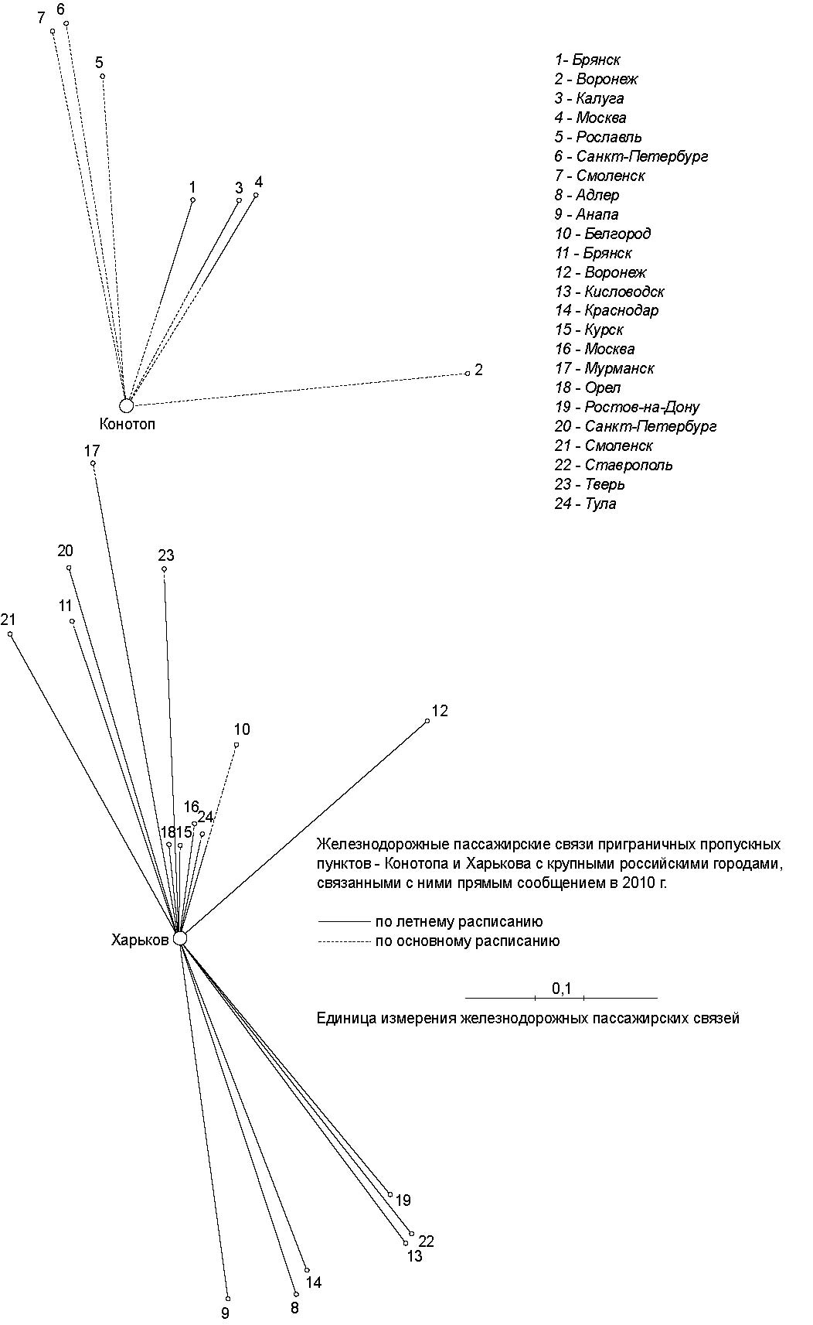

Рис. 4. Международные железнодорожные пассажирские связи главных украинских пунктов пропуска на государственной границе России с Украиной с основными конечными пунктами городов России
Составила О.Ю. Чуклова.
На российско-украинской государственной границе пограничный контроль осуществляется на 7 российских и 12 украинских железнодорожных станциях (2010). Обе страны стремятся перенести данный вид контроля пассажиров международных поездов из крупных железнодорожных узлов, таких, как пассажирские станции «Харьков-пассажирский» и «Брянск-Орловский», на расположенные непосредственно в пограничье линейные станции. Во-первых, чем ближе пункт пограничного контроля к государственной границе, тем меньше вероятность её нарушения. Во-вторых, на крупных железнодорожных станциях его проводить сложнее, ибо нужно разделить между собой значительные потоки пассажиров, следующих во внутреннем и международном сообщении.
Для населенных пунктов в пограничье создание на железнодорожной станции структурных подразделений государственных контролирующих органов имеет большое хозяйственное значение. Это позволяет создать новые рабочие места в различного рода государственных учреждениях, а также на железной дороге и в сфере обслуживания. Таким образом, активизируется экономическая деятельность в пограничье. Поэтому позитивное значение в развитии пограничья имеет расширение сети структурных подразделений государственных контролирующих органов на железнодорожных станциях. Это видно на примере ряда районных центров России и Украины в новом пограничье. Экономическое развитие городов Суземка Брянской и Валуйки Белгородской области России и Конотоп и Середина-Буда Сумской области Украины тесно связано с деятельностью железной дороги и с функционированием в них пунктов паспортного, таможенного и фито-санитарного контроля на местной железнодорожной станции.
Инфраструктура российских линейных станций в приграничье с Украиной все еще не готова для прохождения такого контроля (недостаточно развита путевая структура, не хватает специально оборудованных помещений для различных государственных служб и т.п.). Напротив, в Украине ситуация в данной сфере лучше и пункты контроля международного пассажирского железнодорожного движения на государственной границе с Россией расположены на железнодорожных станциях рядом с ней (табл. 1).
Существенную роль в использовании технических характеристик приграничных железнодорожных станций, через которые осуществляется международное пассажирское сообщение, оказывает интенсивность таких связей. Нами выявлена существенная концентрация данного пассажиропотока на ряде из них в районе государственной сухопутной границы между Россией и Украиной (рис. 1, 2 и табл. 2).
Анализ рис. 1, 2 и табл. 2, а также официального расписания железнодорожного сообщения за 2007 и 2010 гг., показал, что международное железнодорожное пассажирское сообщение осуществляется через такие трансграничные перегоны между Россией и Украиной:
- Брянск-Орловский–Суземка–Зерново–Хутор-Михайловский–Конотоп;
- Глушково/Коренево–Волфино;
- Белгород–Казачья Лопань–Харьков;
- Купянск/Лантратовка⁷– Валуйки–Тополи;
- Гуково–Красна Могила;
- Успенская–Квашино–Иловайск.
По количеству международных пассажирских железнодорожных поездов, которые пересекли российско–украинскую государственную границу, лидирует железнодорожная линия Белгород–Харьков, а по интенсивности их движения – Брянск-Орловский–Конотоп (зима) и Белгород–Харьков (лето). Значительно отстает от них, особенно по интенсивности движения, третий по значению трансграничный перегон Валуйки–Тополи на железнодорожной магистрали Москва–Донбасс. По этому перегону проходят поезда, соединяющие города Украины с городами Сибири, Урала, Поволжья и Дальнего Востока в России (рис. 1, 2), а также с городами Казахстана и Узбекистана. Другие перегоны через российско-украинскую границу в международном пассажирском железнодорожном сообщении мало (например, Волфино (Сумская область Украины)–Глушково (Курская область России)), а ряд вовсе не используются (например, Валуйки (Белгородская область России)–Старобельск–Ольховая (Луганская область Украины)).
Перераспределение маршрутов следования части поездов и беспересадочных вагонов между действующими железнодорожными перегонами в российско-украинском приграничье позволило бы более рационально использовать их существующие технические возможности, а это способствовало увеличению скорости движения поездов. Открытие новых пунктов такого пограничного контроля на линейных железнодорожных станциях в пограничье позволило б повысить его эффективность, сократить время на его осуществления и создало бы новые рабочие места в соответствующих малых населенных пунктах.
Открытие новых пунктов железнодорожного пассажирского пропуска через государственную границу России с Украиной напрямую связано с увеличением международного пассажиропотока. Следует заметить, что число международных пассажирских поездов, пересекающих российско-украинскую границу в 2010 г., сократилось по сравнению с 2007 г. (табл. 2). Во многом это вызвано экономическим кризисом в обеих странах, повышением стоимости проезда по железной дороге и как следствие уменьшением международного пассажиропотока между ними. Следует сказать, что до сих пор происходит оптимизация количества рейсов и маршрутов следования поездов, что вызвано изменениями в образе жизни жителей России и Украины, их контактов между собой, в т.ч. и по родственным связям. Сокращение количества украинских студентов в ВУЗах Москвы и Санкт-Петербурга, а так же наличие альтернативных зарубежных мест отдыха россиян, оказали существенное влияние на интенсивность международного пассажирского железнодорожного сообщения между обеими странами. Так же его сокращению содействовало изменение законодательства России по отношению к трудовым иммигрантам, повлекшее за собой резкое сокращение количества граждан Украины, работающих на Севере, в Сибири и на Дальнем Востоке.
Таблица 1. Основные технические характеристики украинских приграничных железнодорожных станций на российско-украинской границе, где останавливаются международные пассажирские железнодорожные поезда
Украинская железнодорожная пассажирская станция | Тарифное расстояние по железной дороге до государственной границы с РФ, км | Тип железнодорожной станции | Количество железнодорожных путей исходящих к государственной границе с РФ | Тип электрического тока применяемого на железнодорожном пути
Волфино | 2 | Линейная | 1 | –
Зерново | 2 | Линейная | 2 | переменный
Иловайск | 41 | Сортировочная | 2 | переменный
Квашино | 8 | передаточная межгосударственная | 2 | переменный
Казачья Лопань | 4 | Линейная | 2 | постоянный
Конотоп | 94 | Сортировочная | 2 | переменный
Красная Могила | 9 | передаточная межгосударственная | 1 | –
Тополи | 5 | Линейная | 2 | переменный
Харьков | 36 | пассажирская 1-го класса | 2 | постоянный
Хутор Михайловский | 17 | передаточная межгосударственная | 2 | переменный
Составлено по [9].
Таблица 2. Движение международных пассажирских железнодорожных поездов внутреннего формирования между Россией и Украиной по зимнему расписанию по железнодорожным станциям в районе государственной границы между ними (2007, 2010)
Российская станция | Количество в неделю поездов |  | Украинская станция | Количество в неделю поездов
Российская станция | 2007 | 2010 | Украинская станция | 2007 | 2010
Белгород | 21 | 17 | Волфино | 1 | 1
Брянск-Орловский | 17 | 11 | Зерново | 8 | 5
Валуйки | 11 | 9 | Иловайск | 7 | 3
Глушково | 1 | - | Квашино | 2 | 1
Гуково | 5 | 3 | Казачья Лопань | 13 | 10
Коренево | - | 1 | Конотоп | 8 | 8
Сузёмка | 9 | 9 | Красна Могила | 5 | 3
Успенская | 9 | 4 | Купянск | - | 4
 |  |  | Лантратовка | - | 2
 |  |  | Тополи | 11 | 3
 |  |  | Харьков-Пассажирский | 8 | 7
 |  |  | Хутор Михайловский | 3 | 7
Составлено по [3; 4]

Выводы
В результате проведенного исследования особенностей международного пассажирского железнодорожного сообщения в российско-украинском пограничье мы пришли к таким основным выводам:
- Международное железнодорожное пассажирское сообщение остается важным способом взаимодействия населения России и Украины. Его современная территориальная структура во многом является «отпечатком» существовавшей в советские времена единой железнодорожной транспортной сети с центром в Москве. Именно поэтому большинство современных международных пассажирских поездов курсируют между столицей России и городами Украины.
- Построение ряда картографических произведений позволило провести экономико-географический полимасштабный анализ международного пассажирского железнодорожного сообщения между обеими странами. Была выявлена сезонность на западном и южном направлениях, а также устойчивость железнодорожного сообщения между главными экономическими центрами Украины и России.
- Существенную роль на международное пассажирское железнодорожное сообщение оказывает сезонность, ибо в основном им пользуются граждане России и Украины с личными целями (преимущественно для оздоровления и визитов к родственникам). Поэтому пассажиропоток усиливается летом, особенно по направлению к центрам отдыха в Северном Причерноморье, а зимой он увеличивается по направлению к Украинским Карпатам.
- Международные пассажирские железнодорожные поезда, пересекающие российско-украинскую границу, останавливаются в 7 российских и в 12 украинских приграничных железнодорожных станциях. На перегоны Белгород–Казачья Лопань–Харьков и Брянск-Орловский–Суземка–Зерново–Хутор-Михайловский–Конотоп приходится более ³/₄ их рейсов. Таким образом, для ускорения движения поездов желательна их разгрузка, особенно с российской стороны, за счет обустройства новых станций или переноса маршрутов их следования на соседние железнодорожные линии.

СПИСОК ЛИТЕРАТУРЫ
      - Атлас железных и автомобильных дорог России, стран СНГ и Балтии. М: ИПЦ «Дизайн. Информация. Картография»: ООО «Издательство Астрель»: ООО «Издательство АСТ», 2003. 271 с.
      - Берштейн-Коган С.В. Очерки географии транспорта. М.-Л.: Гос. изд-во, 1930. 384 с.
      - Официальный сайт ОАО «Укразалізниця» www. uz.gov.ua [Электронный ресурс]
      - Официальный сайт ОАО «Российские железные дороги» www.rzd.ru [Электронный ресурс]
      - Савчук И.Г. Развитие экспортоориентированых видов экономической деятельности Украины в районах, прилегающих к государственной сухопутной границе с Российской Федерацией (на примере международного железнодорожного пассажирского сообщения) / Материалы Второй междун. научно-практ. конф. «Географические проблемы сбалансированного развития староосвоенных регионов» (Брянск, 28 – 30 октября 2010 г.). Брянск: Изд-во «Курсив», 2010. С. 181-186.
      - Скопинцев Ю.А. Транспортно-экономические карты в комплексных атласах стран Западной Европы // Труды Ин-та комплексных транспортных проблем при Госплане СССР. 1973. Вып. 38. С. 213-227.
      - Скопинцев Ю.А. Транспортно-экономические карты в атласах республик Закавказья // Труды Ин-та комплексных транспортных проблем при Госплане СССР. 1967. Вып. 8. С. 144-152.
      - Солдаткин Е.И. О роли карт при разработке проблем комплексного развития транспорта экономических регионов // Труды Ин-та комплексных транспортных проблем при Госплане СССР. 1967. Вып. 8. С. 129-143.
      - Схема залізниць України. Київ: Укр. аерогеодез. під-во, 1994. М-б: 1: 750 000.
      - Тархов С.А. Эволюционная морфология транспортных сетей. Смоленск–Москва: Изд. «Универсум», 2005. 384 с.
      - Тикунов В.С. Классификации в географии: ренессанс или увядание? (Опыт формальных классификаций). М.; Смоленск: Изд-во СГУ, 1997. 367 с.
      - Тикунов В.С. Комплексные цифровые модели территорий для их устойчивого развития. - В кн.: Районирование в современной экономической, социальной и политической географии: потенциал, теория, методы, практика. Под. ред. А.Г. Дружинина, В.Е. Шувалова, Ростов-на-Дону, Изд-во ИнфоСервис, 2004, с.189-192.
      - Тикунов В.С. Моделирование в картографии. М.: Изд-во Моск. ун-та, 1997. 405с.

      - Транспорт і зв'язок України – 2007. Стат. зб. / За ред. Н.С. Власенко. Київ: Держкомстат України, 2008. 276 с.

Рассчитывалась полная стоимость проезда.
Под ним мы понимаем пограничные регионы, прилегающие к государственным границам в СНГ, возникшим после распада СССР (1991).
По данным 2010 г.

